1.6.5 Диаграммы IDEF0, IDEF1X
Диаграмма IDEF0 – это методология моделирования процессов, функций и систем, которая используется для анализа и документирования бизнес-процессов. Она позволяет описывать функции системы, их взаимосвязи и влияние на процессы. На диаграмме IDEF0 функции представляются в виде блоков, а их взаимосвязи - стрелками, обозначающими поток данных или управления между функциями. Диаграмма IDEF0 широко используется для анализа и проектирования сложных систем и процессов.
Диаграмма IDEF1X – это метод моделирования информационных систем, который используется для описания структуры данных и их отношений в базе данных. Она помогает в проектировании схемы базы данных, включая сущности, атрибуты и связи между ними. На диаграмме IDEF1X сущности представляются в виде прямоугольников, а атрибуты - овалов, а связи между сущностями - линиями, обозначающими отношения и связи в базе данных. Диаграмма IDEF1X позволяет четко определить структуру данных и их связи, облегчая проектирование и анализ информационных систем. Диаграммы IDEF0, IDEF1X показаны на рисунках 1.6, 1.7.
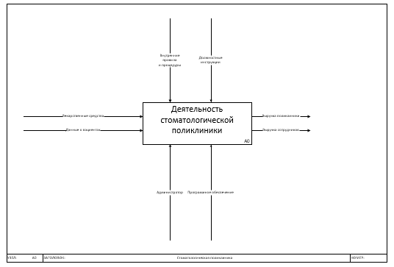
Рисунок 1.6 – Диаграмма IDEF0

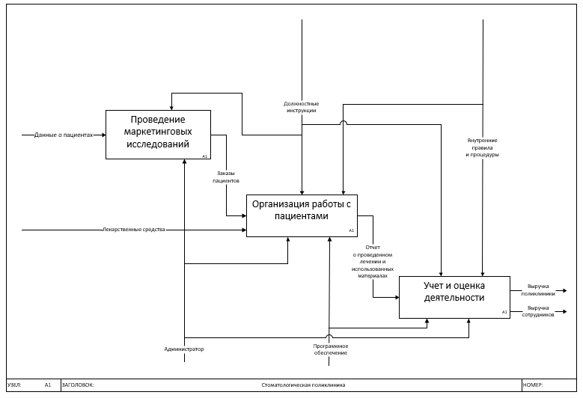
Рисунок 1.7 – Диаграмма IDEF1

